**Especificación de Casos de Uso**

***URBAN DRIP***

***Fecha: 13/05/2025***

**Tabla de contenido**

Contenido

Historial de Versiones 3

Información del Proyecto 3

Aprobaciones 3

Resumen Ejecutivo 4

Diagrama de Casos de Uso 4

Administrador: 5

Descripción de Actores 5

# 

# Historial de Versiones

|  |  |  |  |  |
| --- | --- | --- | --- | --- |
| **Fecha** | **Versión** | **Autor** | **Organización** | **Descripción** |
|  |  |  |  |  |
|  |  |  |  |  |
|  |  |  |  |  |
|  |  |  |  |  |

# Información del Proyecto

|  |  |
| --- | --- |
| Empresa / Organización | URBAN DRIP |
| Proyecto | TIENDA |
| Fecha de preparación | 13/05/2025 |
| Cliente | Urban Drip |
| Patrocinador principal | Eduardo Novoa |
| Gerente / Líder de Proyecto | Eduardo Novoa |
| Gerente / Líder de Desarrollo de Software | Eduardo Novoa |

# Aprobaciones

|  |  |  |  |  |
| --- | --- | --- | --- | --- |
| **Nombre y Apellido** | **Cargo** | **Departamento u Organización** | **Fecha** | **Firma** |
| Eduardo Novoa | x |  | 13/05/2025 | xxxxxxxxxx |
|  |  |  |  |  |
|  |  |  |  |  |

# 

# Resumen Ejecutivo

En este documento veremos los procesos de los dos actores que contiene nuestra solución los cuales son Administrador y Cliente.

# Diagrama de Casos de Uso

**Cliente:**

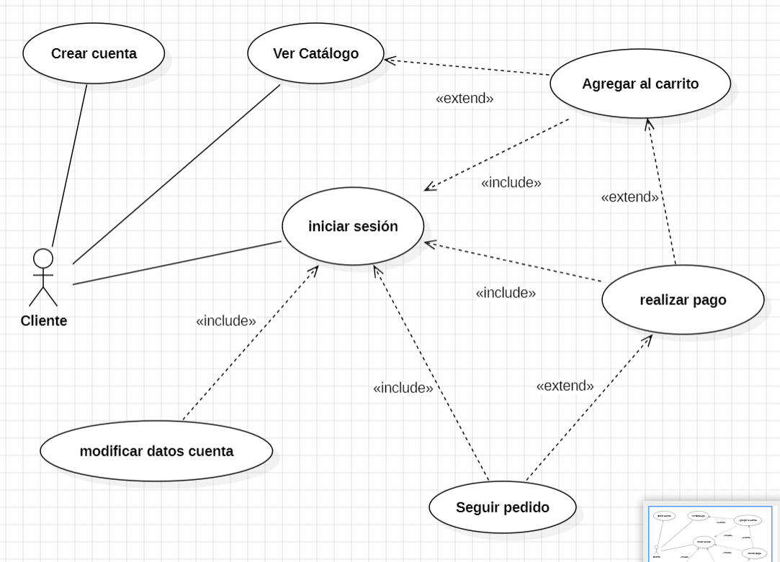

## Administrador:

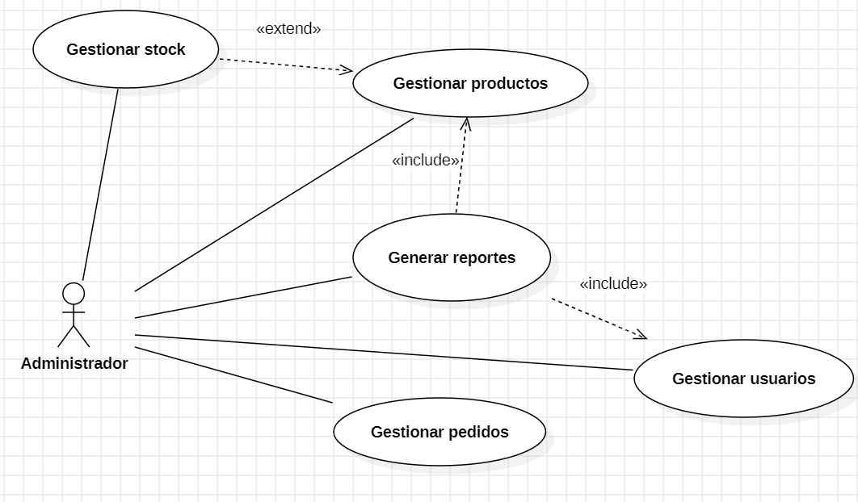

Descripción de Actores y Casos de Uso

Actores del Sistema

Cliente

Usuario final que interactúa con la tienda online para realizar compras, gestionar su cuenta y hacer seguimiento de pedidos.

Administrador

Usuario con privilegios administrativos que gestiona el sistema, productos, usuarios y pedidos.

Casos de Uso - Cliente

1. Crear Cuenta

Descripción: El cliente puede registrarse en el sistema para acceder a todas las funcionalidades.

Actor: Cliente

Precondición: El cliente debe estar en la página de registro.

Flujo Principal:

El cliente selecciona la opción "Crear Cuenta" o "Registrarse".

El sistema muestra el formulario de registro.

El cliente ingresa sus datos personales (nombre, email, contraseña, etc.).

El cliente acepta los términos y condiciones.

El sistema valida la información ingresada.

El sistema crea la cuenta y envía confirmación por email.

Postcondición: El cliente queda registrado en el sistema y puede iniciar sesión.

2. Iniciar Sesión

Descripción: El cliente puede autenticarse en el sistema para acceder a su cuenta personal.

Actor: Cliente

Precondición: El cliente debe tener una cuenta registrada.

Flujo Principal:

El cliente selecciona la opción "Iniciar Sesión".

El sistema muestra el formulario de login.

El cliente ingresa su email y contraseña.

El sistema valida las credenciales.

El sistema autentica al cliente y lo redirige a su área personal.

Postcondición: El cliente queda autenticado y puede acceder a funcionalidades exclusivas.

3. Ver Catálogo

Descripción: El cliente puede navegar por el catálogo de productos disponibles.

Actor: Cliente

Precondición: El cliente debe estar en la página de inicio de la tienda.

Flujo Principal:

El cliente selecciona la opción "Ver Catálogo".

El sistema muestra el catálogo de productos con opciones de filtros y búsqueda.

El cliente puede filtrar y buscar productos según sus preferencias.

Postcondición: El cliente puede visualizar los productos disponibles y sus detalles.

4. Agregar al Carrito

Descripción: El cliente puede agregar productos al carrito de compras.

Actor: Cliente

Precondición: El cliente debe estar visualizando un producto.

Flujo Principal:

El cliente selecciona un producto del catálogo.

El cliente elige la talla, color y cantidad del producto.

El cliente hace clic en "Agregar al Carrito".

El sistema confirma que el producto ha sido agregado al carrito.

Postcondición: El producto seleccionado se agrega al carrito del cliente.

5. Realizar Pago

Descripción: El cliente puede proceder al pago de los productos en su carrito.

Actor: Cliente

Precondición: El cliente debe tener productos en su carrito y estar autenticado.

Flujo Principal:

El cliente accede a su carrito de compras.

El cliente revisa los productos en su carrito y confirma la cantidad.

El cliente hace clic en "Proceder al Pago".

El cliente elige el método de pago (tarjeta de crédito, PayPal, etc.).

El cliente ingresa la información de pago y confirma la compra.

El sistema procesa el pago y confirma la transacción.

Postcondición: La compra se completa y el cliente recibe una confirmación del pedido.

6. Seguir Pedido

Descripción: El cliente puede seguir el estado de su pedido en tiempo real.

Actor: Cliente

Precondición: El cliente debe haber realizado un pedido y estar autenticado.

Flujo Principal:

El cliente accede a su perfil y selecciona "Mis Pedidos".

El cliente selecciona el pedido que desea seguir.

El sistema muestra el estado actual del pedido (procesando, enviado, en camino, entregado).

Postcondición: El cliente puede ver el estado actualizado de su pedido.

7. Modificar Datos de Cuenta

Descripción: El cliente puede actualizar su información personal y preferencias.

Actor: Cliente

Precondición: El cliente debe estar autenticado en el sistema.

Flujo Principal:

El cliente accede a su perfil personal.

El cliente selecciona la opción "Editar Perfil" o "Modificar Datos".

El sistema muestra un formulario con la información actual del cliente.

El cliente modifica los datos que desea cambiar (dirección, teléfono, preferencias, etc.).

El cliente confirma los cambios.

El sistema valida y actualiza la información.

Postcondición: Los datos del cliente quedan actualizados en el sistema.

Casos de Uso - Administrador

1. Gestionar Stock

Descripción: El administrador puede actualizar y gestionar la información de stock de los productos.

Actor: Administrador

Precondición: El administrador debe haber iniciado sesión en el sistema.

Flujo Principal:

El administrador accede al panel de administración.

El administrador selecciona la opción "Gestionar Stock".

El administrador ve una lista de productos y su stock actual.

El administrador selecciona un producto para actualizar su stock.

El administrador ingresa la nueva cantidad de stock y guarda los cambios.

El sistema actualiza el stock del producto.

Postcondición: La información de stock se actualiza en el sistema.

2. Gestionar Productos

Descripción: El administrador puede crear, modificar y eliminar productos del catálogo.

Actor: Administrador

Precondición: El administrador debe haber iniciado sesión en el sistema.

Flujo Principal:

El administrador accede al panel de administración.

El administrador selecciona la opción "Gestionar Productos".

El administrador puede elegir entre crear un nuevo producto o modificar uno existente.

El administrador ingresa o modifica la información del producto (nombre, descripción, precio, imágenes, categoría).

El administrador guarda los cambios.

El sistema actualiza el catálogo de productos.

Postcondición: El catálogo de productos se actualiza con los cambios realizados.

3. Gestionar Usuarios

Descripción: El administrador puede gestionar la información de los usuarios registrados.

Actor: Administrador

Precondición: El administrador debe haber iniciado sesión en el sistema.

Flujo Principal:

El administrador accede al panel de administración.

El administrador selecciona la opción "Gestionar Usuarios".

El administrador ve una lista de usuarios registrados.

El administrador selecciona un usuario para ver o actualizar su información.

El administrador actualiza la información del usuario y guarda los cambios.

El sistema actualiza la información del usuario.

Postcondición: La información del usuario se actualiza en el sistema.

4. Gestionar Pedidos

Descripción: El administrador puede ver y actualizar el estado de los pedidos.

Actor: Administrador

Precondición: El administrador debe haber iniciado sesión en el sistema.

Flujo Principal:

El administrador accede al panel de administración.

El administrador selecciona la opción "Gestionar Pedidos".

El administrador ve una lista de pedidos y su estado actual.

El administrador selecciona un pedido para ver o actualizar su estado.

El administrador actualiza el estado del pedido (procesando, enviado, en camino, entregado).

El sistema actualiza el estado del pedido y notifica al cliente.

Postcondición: El estado del pedido se actualiza en el sistema y el cliente es notificado.

5. Generar Reportes

Descripción: El administrador puede generar reportes de ventas, productos y usuarios del sistema.

Actor: Administrador

Precondición: El administrador debe haber iniciado sesión en el sistema.

Flujo Principal:

El administrador accede al panel de administración.

El administrador selecciona la opción "Generar Reportes".

El administrador elige el tipo de reporte (ventas, productos más vendidos, usuarios activos, etc.).

El administrador selecciona el período de tiempo para el reporte.

El sistema genera y muestra el reporte solicitado.

El administrador puede exportar o imprimir el reporte.

Postcondición: El reporte queda generado y disponible para su análisis.

Relaciones entre Casos de Uso

Relaciones de Extensión (<<extend>>)

Ver Catálogo extiende a Agregar al Carrito: Desde la visualización del catálogo se puede agregar productos al carrito.

Gestionar Stock extiende a Gestionar Productos: La gestión de stock forma parte de la gestión general de productos.

Seguir Pedido extiende a Realizar Pago: Después de realizar un pago, se puede hacer seguimiento del pedido.

Relaciones de Inclusión (<<include>>)

Agregar al Carrito incluye Iniciar Sesión: Para agregar productos al carrito se requiere estar autenticado.

Realizar Pago incluye Iniciar Sesión: Para proceder al pago se debe estar autenticado.

Seguir Pedido incluye Iniciar Sesión: Para hacer seguimiento se requiere autenticación.

Modificar Datos de Cuenta incluye Iniciar Sesión: Para modificar datos personales se debe estar autenticado.

Generar Reportes incluye Gestionar Productos: Los reportes pueden incluir información de productos.

Generar Reportes incluye Gestionar Usuarios: Los reportes pueden incluir información de usuarios.